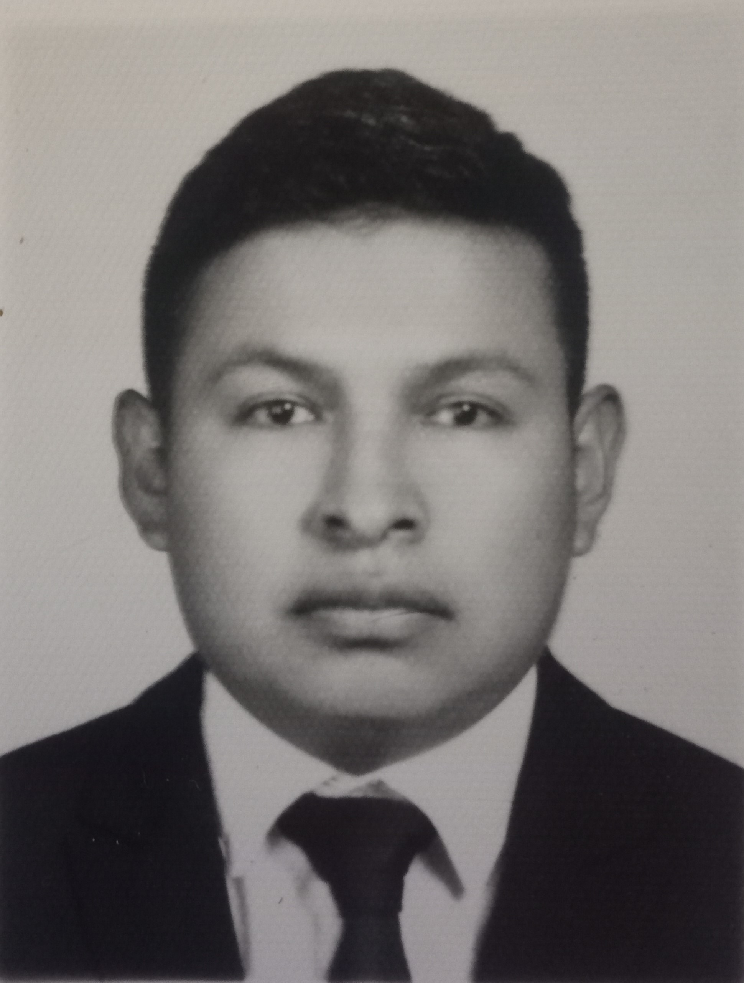
CURRICULUM VITAE

Ezer Rolando Vásquez Tahual

INFORMACIÓN PERSONAL
Edad: 37 años
Lugar y Fecha de Nacimiento: En la ciudad de Guatemala el 16/Dic/1985
DPI CUI: 1837 58595 0101
Estado Civil: Casado
Nacionalidad: Guatemalteca
Dirección: 3 avenida A 10-67 Colonia Lomas de San Rafael zona 2 Villa Nueva.
Lugar para recibir notificaciones: Calzada Roosevelt 33-86 Edif. Ilumina 2do. Nivel ofi. 207, zona 7 ciudad de Guatemala.
Celular: 3604-5561
Profesión: Licenciado en Ciencias Jurídicas y Sociales, Abogado y Notario
Colegiado Numero: 35,483
Nit: 6601242-2
Correo Electrónico: rolan1085@gmail.com

DATOS ACADEMICOS
2013-2021 Licenciatura en Ciencias Jurídicas y Sociales, Abogacía y Notariado.
Facultad de Ciencias Jurídicas y Sociales. Universidad de San Carlos De Guatemala
2002-2003 Título de Bachiller en Construcción
Instituto Tecnico Diversificado de Bachillerato En Construcción.
1999-2001 Diploma de Educación Básica
Instituto Nacional de Educación Básica Miguel García Granados.
1996-1998 Diploma de Educación Primaria
Escuela Oficial Urbana Mixta No.42 Belice.

EXPERIENCIA LABORAL
2023 FONDO SOCIAL DE SOLIDARIDAD -FSS-; Coordinación Jurídica, Servicios Profesionales (02/04/2023-31/07/2023) Avenida Petapa 47-79, zona 12, Centro Comercial Plaza Grecia, Guatemala.
ACTIVIDADES:
1. Asesorar la elaboración de minutas para convenios, contratos administrativos y dictámenes legales; 2. Colaborar con la verificación y análisis de las solicitudes que presentan las diferentes unidades administrativas, operativas y financieras del fondo social de solidaridad -fss-, para resolver inquietudes formuladas; 3. Apoyar en el diligenciamiento de las resoluciones de los expedientes requeridos; 4. Colaborar en la elaboración de proyectos de memoriales en los procesos administrativos y judiciales; 5. Asesorar legalmente a la autoridad superior en reuniones interinstitucionales en donde sea requerida la participación del fondo social de solidaridad; 6. Colaborar con la suscripción de actas notariales cuando sea requerido; 7. Colaborar con la realización de informes y opiniones que ameriten criterios jurídicos. 8. Apoyar con la verificación de las fianzas que presenten los contratistas corroborando los datos y vigencia de las mismas; 9. Apoyar en la realización de notificaciones y trámites jurídicos; 10. Las actividades descritas son enunciativas mas no limitativas por lo que "el contratista" deberá desarrollar todas aquellas otras actividades que se deriven de la presente contratación.

2022-23 CONSEJO ECONÒMICO Y SOCIAL DE GUATEMALA (CES) Asesor Profesional Administrativo (09/11/2022-31/03/2023) Avenida Reforma 13-70 zona 9 Ciudad de Guatemala.
ACTIVIDADES:
1-. Acompañamiento en la ejecución de los componentes estructurales y sustantivos del PRES del CES. 2-. Investigación y análisis respecto a los temas directos o derivados del Plan de Reactivación Económica y Social del CES. 3-. Seguimiento y análisis a las políticas y/o herramientas, planes o programas contenidas en el PRES. 4.- Participación en las reuniones técnicas y logísticas, a las que sea convocado por el CES. 5-. Apoyo en revisión y edición de documentos técnicos relacionados a la consultoría. 6-. Acompañamiento a la Secretaría Técnica, Subsecretaría Técnica o a la Autoridad del CES que se designe.

2022 CORPORACION GLOBAL Y ASOCIADOS (ABOGADOS Y NOTARIOS) Asesor Jurídico. (02/01/2022) Calzada Roosevelt 33-86 Oficina 207, segundo nivel, zona 7, ciudad de Guatemala.
ACTIVIDADES:
Asesoría Legal, faccionamiento de documentos legales y notariales, Evacuación de Audiencias en los juzgados de las materias de derecho, procuración de casos y procesos dentro del territorio de Guatemala, tramites legales ante todas las entidades públicas y privadas.

2020-2021 Ministerio de Desarrollo Social (Fondo de Desarrollo Social) Asesoría Jurídica (07/02/2020-31/12/2021) 5ta avenida 8-78 zona 9, Plaza Lauderdale.
ACTIVIDADES:
a) Brindar apoyo a la Unidad de Asesoría Jurídica del Fondo de Desarrollo Social, en dar seguimiento a procedimientos en materia Jurídica, así como en actividades y reuniones en las cuales se tenga participación; b) Apoyar en el planteamiento de normativas y procedimientos en los expedientes y proyectos de la Unidad Ejecutora; c) Brindar apoyo en la recepción, clasificación, y seguimiento a notificaciones y requerimiento en materia jurídica; d) Brindar apoyo en la elaboración de estrategias para el desarrollo legal del procedimiento de licitación, cotización, concurso, convenios, contratos que realizo el Fondo de Desarrollo Social, con entidades Públicas y/o Privadas;
e) Brindar apoyo en el seguimiento a los documentos legales emitidos para el funcionamiento del Fondo de Desarrollo Social dentro del Marco Legal; f) Brindar asesoría en las actividades que le sean requeridas en el interior y exterior del País; g) Otras Actividades que la Unidad Ejecutora considere pertinentes.

2018-2020 Ministerio de Comunicaciones Infraestructura y Vivienda (Unidad de Control y Supervisión de Cable -UNCOSU-) Servicios Administrativos (02/05/2018-31/01/2020) 2 calle ¨A¨ 8-49 zona 10.
ACTIVIDADES:
1-. Apoyo en la distribución de toto tipo de documentos de “LA UNIDAD” a las diferentes entidades Estatales y Privadas. 2-. Brindar apoyo a las diferentes secciones de “LA UNIDAD”. 3-. Apoyar con los pagos de servicios de “LA UNIDAD” cuando se le requiera. 4-. Apoyar en compras menores de “LA UNIDAD” que sean de carácter urgente. 5-. Otras actividades que le asigne “LA UNIDAD”. 6-. Las actividades descritas son enunciativas mas no limitativas, por lo que, “EL CONTRATISTA” deberá desarrollar todas aquellas otras actividades que se deriven de la presente contratación.

2017-2018 Corporación de Abogados y Notarios, Procurador (28/08/2017 – 28/02/2018) Calzada Roosevelt 33-86 Edificio Ilumina oficina 207.
ACTIVIDADES:
Procuración de documentos legales a las instituciones del estado, redacción de memoriales dirigidos a juzgados, registros y todas entidades estatales relacionados con temas legales de los municipios del Departamento de Guatemala y demás departamentos de Guatemala.

OTROS CONOCIMIENTOS
Diploma Procuración de Casos Penales
Universidad de San Carlos de Guatemala
Facultad de Ciencias Jurídicas y Sociales 2017
Diploma 1er. Congreso de Derecho Laboral
Universidad de San Carlos de Guatemala
Facultad de Ciencias Jurídicas y Sociales
2017
Manejo de Windows Utilización – Avanzado de los paquetes de Office (Word, Excel, Power Point)

REFERENCIAS LABORALES
Corporación de Abogados Y Notarios Licda. Dunia Roncal Abogada y Notaria
Cel. 4211-6844
CONSEJO ECONÒMICO Y SOCIAL
DE GUATEMALA (CES) Emilio Diaz Administrativo
Cel. 5510-9432
Fondo Social de Solidaridad -FSS- Licda. Xiomara de Paz Coordinadora Jurídica
Cel. 5617-3662

REFERENCIAS PERSONALES
Lic. Cesar Augusto Pérez Medina -Cel. 5630-4340
Licda. Ana Gabriel García Frese -Cel. 5129-8520
Lic. José Armando Alvarado Miyares -Cel. 5550-7797

